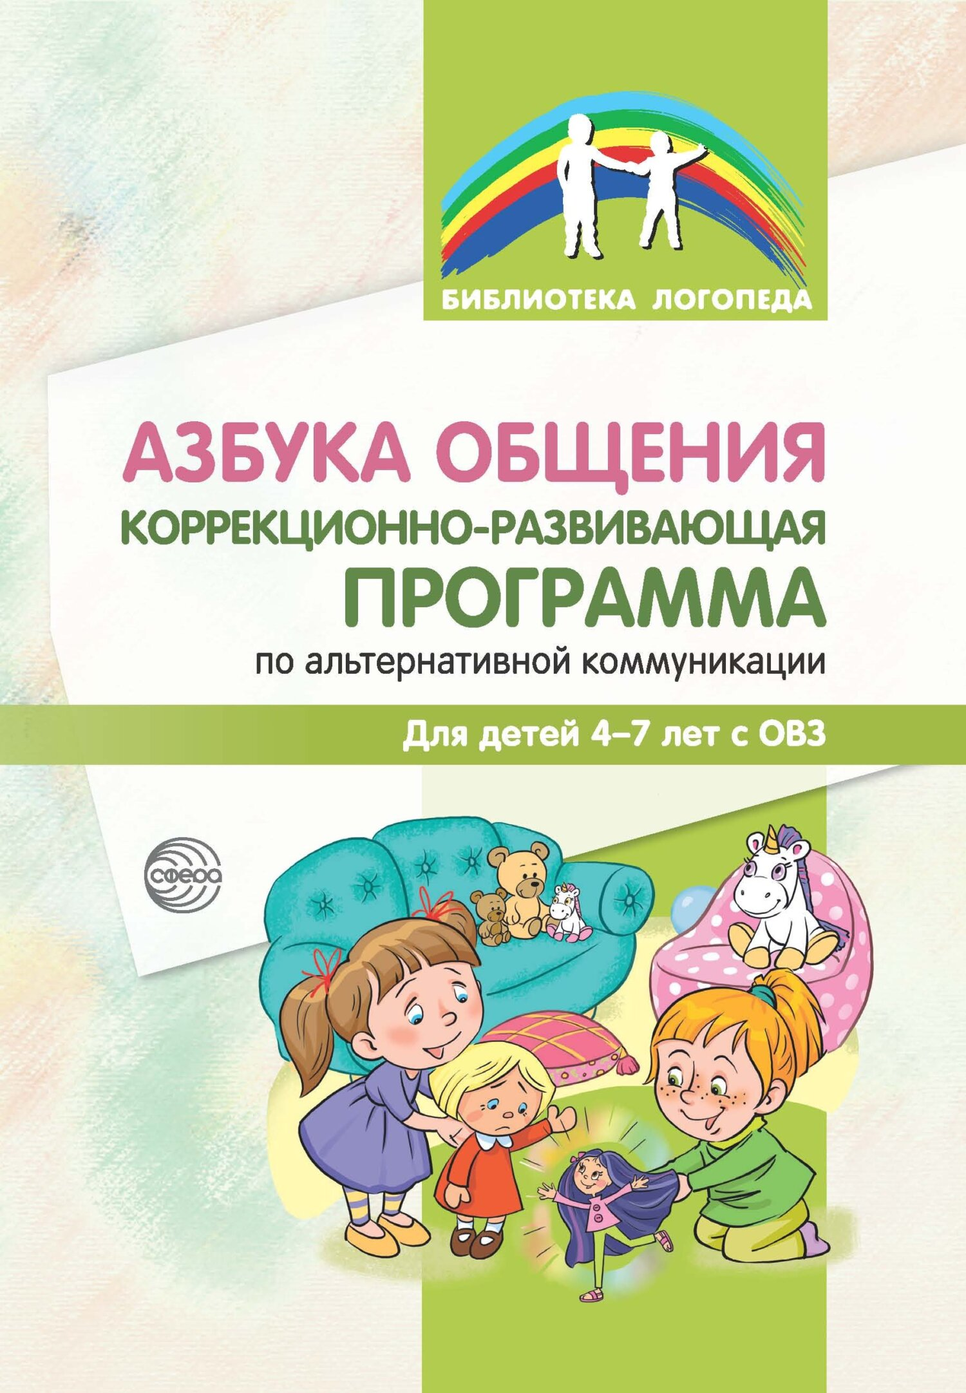

Table of Contents
Снежана Танцюра, Юлия Горохова, Наталья Крупа, Людмила Анушина Азбука общения: Коррекционно-развивающая программа по альтернативной коммуникации для детей 4–7 лет с ОВЗ
Введение
Понятие коммуникации
Современные подходы к использованию альтернативной коммуникации (из опыта работы)
Характеристика детей, обучающихся по коррекционноразвивающей программе
Общие принципы работы с детьми с ОВЗ с использованием разных видов коммуникации
Целевой раздел
Пояснительная записка
Содержательный раздел
Коррекционно-развивающие занятия по коммуникации
Занятие 1. Что такое настроение?
Занятие 2. Эмоции: радость
Занятие 3. Эмоции: грусть
Занятие 4. Эмоции: удивление
Занятие 5. Эмоции: злость
Занятие 6. Пиктограммы эмоций
Занятие 7. Угадай эмоцию
Занятие 8. Угадай настроение
Занятие 9. Опиши настроение
Занятие 10. Гномы настроений
Занятие 11. Изобрази животных
Занятие 12. Страна настроения
Организационный раздел
Материально-техническое обеспечение
Заключение
Приложения
Приложение 1 Карта динамического наблюдения[1]
Приложение 2 Пример динамики развития ребенка в ходе работы по программе «Азбука общения»
Список использованной и рекомендуемой литературы
Примечания
1

Annotation
В книге представлена коррекционно-развивающая программа для детей 4–7 лет с ограниченными возможностями здоровья по альтернативной коммуникации, дано описание воспитанников с особенностями в развитии, нуждающихся в использовании средств альтернативной и дополнительной коммуникации. Приведены примеры занятий по формированию представлений об эмоциях.
Книга адресована дефектологам, логопедам, педагогам и психологам.

- Снежана Танцюра, Юлия Горохова, Наталья Крупа, Людмила Анушина

  - Введение
  - Понятие коммуникации
  - Современные подходы к использованию альтернативной коммуникации (из опыта работы)
  - Характеристика детей, обучающихся по коррекционноразвивающей программе
  - Общие принципы работы с детьми с ОВЗ с использованием разных видов коммуникации
  - Целевой раздел
    - Пояснительная записка
  - Содержательный раздел

    - Коррекционно-развивающие занятия по коммуникации
      - Занятие 1. Что такое настроение?
      - Занятие 2. Эмоции: радость
      - Занятие 3. Эмоции: грусть
      - Занятие 4. Эмоции: удивление
      - Занятие 5. Эмоции: злость
      - Занятие 6. Пиктограммы эмоций
      - Занятие 7. Угадай эмоцию
      - Занятие 8. Угадай настроение
      - Занятие 9. Опиши настроение
      - Занятие 10. Гномы настроений
      - Занятие 11. Изобрази животных
      - Занятие 12. Страна настроения
  - Организационный раздел

    - Материально-техническое обеспечение
  - Заключение
  - Приложения
    - Приложение 1
    - Приложение 2
  - Список использованной и рекомендуемой литературы
- notes
  - 1

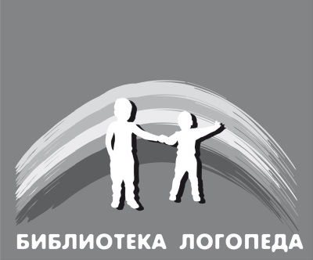

Снежана Танцюра, Юлия Горохова, Наталья Крупа, Людмила Анушина
Азбука общения: Коррекционно-развивающая программа по альтернативной коммуникации для детей 4–7 лет с ОВЗ



© Цветков А.Н., оформление, 2018
© Коллект. авт., текст, 2018

Введение
Предлагаемая коррекционно-развивающая программа по альтернативной коммуникации учитывает особенности психофизического развития детей 4–7 лет с ограниченными возможностями здоровья (ОВЗ), их индивидуальные особенности и потребности, предусматривает создание условий социализации, подбор дидактического материала.
Программа состоит из трех разделов. Целевой раздел включает пояснительную записку, в которой раскрываются цель, задачи программы, дается характеристика детей с ОВЗ. В содержательный входят тематическое планирование и занятия по развитию коммуникации. Организационный раздел содержит условия реализации программы.
Содержание занятий можно варьировать. Главное: сформировать у детей с ОВЗ мотивацию и интерес к занятию, обеспечить условия для личностного развития, расширить и развить коммуникативные способы общения (мимикой, жестами, поведением).
Реализация этих задач требует использования подгрупповых форм работы, методов альтернативной и дополнительной коммуникации. В результате дети становятся более активными, строят взаимоотношения со сверстниками.
Система коммуникации должна поддерживаться всеми, кто окружает ребенка с ОВЗ, в том числе и членами семьи. В книге представлены примеры использования средств альтернативной коммуникации в образовательных учреждениях Москвы.

Понятие коммуникации
Коммуникация, или общение, – процесс установления и развития контактов между людьми, возникающий в связи с потребностью в совместной деятельности и включающий в себя обмен информацией, который характеризуется взаимным восприятием и попытками влияния друг на друга.
Язык и коммуникация – основа социального взаимодействия. Однако это не только слова и речь. Успешное социальное, эмоциональное и интеллектуальное развитие невозможно без свободной коммуникации – сложного процесса, передаются множества навыков. Речь – только один из способов, которыми мы передаем свои сообщения. Для трансляции информации мы используем зрительный контакт, движения глаз, мимику, жесты, положение тела.
Большинству детей освоение разговорного языка дается без каких-либо затруднений, но есть дошкольники, которые нуждаются в дополнительной помощи в силу тяжелых речевых нарушений. Использование разных форм коммуникации может поддержать их речевое развитие, помочь им взаимодействовать со сверстниками.
Многоканальная коммуникация — процесс общения, когда вербальная речь дополняется или заменяется невербальной речью: знаками, жестами, мимикой, символами и другими средствами.
Альтернативная (дополнительная, аугментативная, вспомогательная, тотальная) коммуникация — способы, дополняющие или заменяющие вербальную речь людям, которые не могут с ее помощью удовлетворительно общаться. Ее примеры – жесты, графические знаки, предметные символы, письмо.
Специалистам и членам семьи детей с особенностями развития надо знать о различных системах коммуникации, практическом применении альтернативной системы обучения. При выборе альтернативной коммуникации нужно учитывать ряд аспектов. Система должна облегчать повседневную жизнь, позволять человеку реализовать свои потребности. Введение альтернативной коммуникации и ее использование должны обсуждаться со специалистами и с семьей ребенка с ОВЗ. Коммуникация должна поддерживаться всеми, кто окружает детей с нарушениями в развитии.
В ратифицированной Россией в 2012 г. Конвенции о правах инвалидов говорится о необходимости использования технологий, учитывающих разные формы инвалидности, содействии использованию жестовых языков, азбуки Брайля, дополнительных и альтернативных способов общения и других доступных его способов и методов.
Развитие навыков невербальной коммуникации в сочетании с занятиями логопеда может значительно помочь ребенку с нарушениями в развитии научиться выражать себя. Для выражения собственных мыслей и желаний многим детям с ограниченными возможностями здоровья (ОВЗ) необходимы дополнительные способы коммуникации, например с помощью рук – способ, основанный на использовании жестов и знаков, или графические способы, когда ребенок показывает на картинки или какие-то символы.
В последние два десятилетия появились методики, расширяющие возможности общения людей с ранним детским аутизмом (РДА), двигательными нарушениями, нарушением интеллекта (TEACH, ABBA и др.). Первоначально большая их часть была ориентирована на людей с такими физическими проблемами, как детский церебральный паралич (ДЦП). Для тех, кто не владел устной речью и не мог использовать «знаковое общение» (писать, печатать или показывать рукой на дисплеях), были созданы различные приспособления (указки для глаз, переключатели и др.). Многие успешно используют рисунки, пиктограммы и другие графические символы. Однако несмотря на все существующие стратегии, многие люди не могут эффективно взаимодействовать с окружающими. Для них удачным способом полноценного общения оказался метод FC (Facilitated Communication – облегченная, облегчаемая, или альтернативная коммуникация), разработанный австралийским педагогом Р. Кроссли.
При использовании этого метода люди, которые не могут говорить совсем или имеют ограниченную речь, применяют вспомогательную систему коммуникации при помощи партнера (фасилитатора). Последний обеспечивает необходимые физическую и эмоциональную поддержку, помогает преодолеть нейромоторные трудности, не позволяющие выполнить желаемое действие. Для использования метода не требуется специального оборудования. Это может быть картонка с написанными буквами, расположенными в алфавитном порядке или в таком же, как на клавиатуре компьютера (рис. 1).

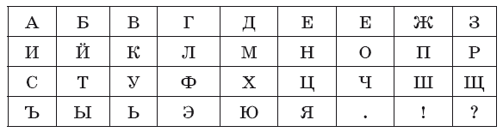
Рис. 1. Картонка с буквами

Дети с РДА быстро запоминают и овладевают расположением букв на клавиатуре и могут общаться таким способом.
Цель любой речевой реабилитации – свободная речь. Люди с тяжелыми нарушениями общения должны иметь возможность взаимодействовать с окружающими доступными им способами, и метод FC дает эту возможность.
На Западе существует множество центров помощи коммуникации (Communication Aid Centres), где группа специалистов обследует детей с нарушениями в развитии, предлагает различные способы работы с ними, подбирает программное обеспечение и вспомогательные средства коммуникации. В подобные центры ребенка направляет учитель или специалист, с ним занимающийся, но туда могут обратиться и родители.
Широко и свободно пользоваться вспомогательным средством в любой социальной обстановке ребенок научится только путем тренировки и с помощью логопеда. Сначала надо научить его пользоваться им в привычной обстановке.
Дети с ОВЗ сначала общаются на невербальном уровне: используют улыбку, жесты. Особое место в этом ряду занимают индивидуальные средства общения. Выбор соответствующей системы и средств коммуникации при обучении детей с ОВЗ очень важен. Воспитанники с нарушением в развитии имеют разную степень сенсорных и интеллектуальных нарушений, различные навыки, способности и потребности, но каждому ребенку нужно подобрать эффективные пути и средства, чтобы сделать его потребности и желания понятными другим, а тем, в свою очередь, – пути и средства, чтобы сообщать информацию детям с ОВЗ. Важно выбрать из них те, которые помогут упорядочить уже имеющиеся у ребенка навыки и достигнуть более сложного уровня коммуникации.
Общение – понятие гораздо более широкое, чем просто устная речь. Есть много людей с ОВЗ, которые не могут говорить, но успешно общаются на языке жестов. В процессе общения используются знаковые системы (вербальные и невербальные средства).
Потребность в общении состоит в стремлении к познанию как другого человека, так и самого себя. Одним из проявлений этой потребности служит стремление к оценке и самооценке. Потребность в общении начинает проявляться и формируется у ребенка в процессе взаимодействия со взрослыми. Содержание общения претерпевает изменения, которые детерминируются характером ведущей деятельности в данном возрасте. Естественно, что партнерами по общению для ребенка являются взрослые и сверстники.
По мнению М.И. Лисиной, основным различием этих двух сфер коммуникации ребенка выступает неодинаковая роль партнеров разного возраста для самосознания и самооценки: взрослые остаются для него образцом, а дети оказываются ему равными, что облегчает сравнение себя со сверстниками.
Общение – сложный многоплановый процесс установления и развития контактов между людьми, порождаемых потребностями совместной деятельности, и включающий в себя обмен информацией, выработку стратегий взаимодействия, восприятие и понимание другого человека.
Таким образом, общение имеет три стороны: коммуникативную (обмен информацией), интерактивную (взаимодействие в совместной деятельности) и перцептивную (восприятие и понимание другого человека).
Все неголосовые системы коммуникации называются альтернативными. Они могут полностью заменять речь или быть ее дополнением.
Жесты – жестовые языки глухих, другие жесты, производимые при помощи рук.
Графические символы включают в себя символы-изображения, такие как Блисс-символы, символы в виде картинок, пиктограммы.
Предметные символы обычно делают из пластика. Их используют для слепых и людей с нарушением зрения.
Дополнительная коммуникация используется параллельно с альтернативной, если у ребенка с ОВЗ не развита устная речь.
Разделение на коммуникацию с помощью вспомогательных средств и без их помощи определяет различные формы альтернативной коммуникации.
Коммуникация с помощью вспомогательных средств включает все формы коммуникации, когда человек использует приспособление, помогающее ему выразить что-то. Для таких устройств выбирают любые удобные символы. Коммуникативные доски и книжки, электронные устройства, указывание на графический образ, символ или картинку помогают донести информацию до окружающих.
Графические символы в основном применяют в коммуникативных вспомогательных устройствах: от простых коммуникативных досок до компьютерных технологий. Разработано множество графических систем: одни основаны на простых рисунках или фотографиях, другие представляют собой системы символов, например, система Блисс-символов (Blissymbols), с помощью которых можно сообщить любую информацию, возможности ограничены только набором символов.
Многие пользуются и жестами, и символами, что позволяет с легкостью общаться в любой ситуации.
Первыми из графических систем были Блисс-символы, представляющие собой идеографическую письменность, основанную не на буквах, а на символах.
Система Блисс-символов состоит из 100 основных символов, их можно комбинировать, чтобы образовывать новые слова (рис. 2). Она схожа системой аналогий. Комбинация Блисс-символов построена на семантических элементах. Например, Блисс-символ «слон» состоит из символов «животное» + «длинный» + «нос».
Блисс-символы имеют довольно сложное графическое строение, многие из них содержат один или более общих основных символов.
Ребенок с ОВЗ может пользоваться набором картинок или символов (рис. 3).
Как правило, вспомогательное средство коммуникации выбирает группа специалистов. Оно всегда индивидуально и зависит от того, станет ли основным способом разговора или только дополнительным.
Пиктографическая идеографическая коммуникация родом из Канады, впервые стала применяться вместо Блисс-символов для людей с тяжелыми интеллектуальными нарушениями.

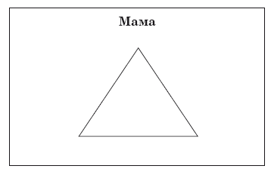
Рис. 2. Пример Блисс-символа

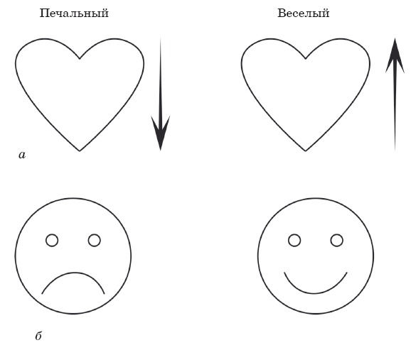
Рис. 3. Графические системы: а – Блисс-символы; б – ребус-символы

Пиктограммы представляют собой стилизованные рисунки (рис. 4). Они проще Блисс-символов, поэтому родители и специалисты легко их понимают.
Картиночные символы коммуникации появились в США. Это простые черно-белые контурные рисунки с написанным снизу словом. Изначально они назывались ребус-символами, затем возникла их расширенная британская версия, которая стала называться системой Макатон. Данные символы используются в работе с людьми с интеллектуальной недостаточностью. Пример картиночного символа представлен на рис. 5.
Картинки, т. е. рисунки и фотографии – форма графической коммуникации. Родители и дети часто вместе рассматривают разные картинки (фотографии), и последние понимают, что на них изображено.
Одно из средств развития социального взаимодействия в интегративном пространстве – карточки PECS (англ. Picture Exchange Communication System — коммуникационная система обмена изображениями).
Данная система была разработана в 1985 г. и до сих считается одним из эффективнейших средств альтернативной коммуникации благодаря своей простоте и доступности. Карточки PECS легко можно изготовить самостоятельно при помощи компьютера и принтера, расширять их набор по мере необходимости.
Первый этап обучения пользованию PECS обычно вызывает наибольшие затруднения. Непривыкшему к проявлению инициативы в общении ребенку потребуется определенное время, чтобы понять новые, ставшие доступными ему возможности.

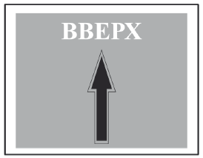
Рис. 4. Пример пиктограммы

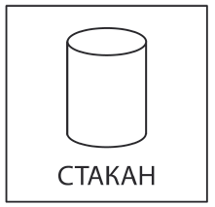
Рис. 5. Пример картиночного символа

Например, если малыш любит бананы, обучение лучше всего начинать с того, что показывать ребенку картинку с яблоком, выдавая любимое лакомство. И момент, когда он сам возьмет в руки карточку с нужным изображением, желая донести до взрослого свое желание, можно считать первым результатом использования PECS.
Карточками можно обозначать не только предметы, но и различного рода действия или пожелания, например: «я хочу», «я вижу», «дай» и т. д. В домашних условиях ребенок может использовать изготовленную для него книгу PECS, а для прогулок – ее мобильную версию в виде маленьких карточек, нанизанных на большое кольцо или брелок. Многие родители и педагоги боятся, что дети, освоив навыки коммуникации при помощи PECS, так и не захотят разговаривать. Однако эти опасения их беспочвенны. В большинстве случаев эта методика, наоборот, лишь подстегивает развитие разговорной речи. Если же ребенок останется невербальным, у него, по крайней мере, появится возможность самовыражения, коммуникации с окружающим миром.
При изготовлении коммуникативных досок (для общения с неговорящим ребенком) обычной практикой используются фотографии предметов из окружающей среды.
Коммуникативные вспомогательные устройства помогают людям выражать себя. Многим детям с тяжелыми двигательными нарушениями компьютер поможет ознакомиться с окружающим миром. Обычно используют клавиатуру. Существуют разные их виды: сенсорный дисплей, накладная клавиатура и др.

Современные подходы к использованию альтернативной коммуникации (из опыта работы)
Дети с ОВЗ испытывают большие трудности в общении и поведении. Среди всех категорий нарушений развития у детей с тяжелыми множественными нарушениями (ТМНР) отмечается выраженное снижение коммуникативной способности, социального взаимодействия. Язык и коммуникация – основа любого социального взаимодействия, но большая часть воспитанников, а именно 80 %, проживающих в ГКУ ЦССВ «Маяк» (Москва), не могут использовать речь для полноценного общения. Это дети со сложной структурой дефекта, речь у которых отсутствует или нарушена настолько, что понимание ее окружающими затруднено.
Данная категория нуждается в альтернативных способах коммуникации, поэтому дефектологи центра используют новый атрибутивный материал для развития элементарных навыков коммуникативного общения у воспитанников с ТМНР.
При работе с детьми с ТМНР использовались наборы предметных карточек, карточек с простыми действиями, пиктограммы (рис. 6), визуальное расписание, коммуникативные альбомы.
Технология использования альтернативной коммуникации была включена в социально-педагогическую работу с детьми с ТМНР и других учреждений.
Применение современных информационных и коммуникационных технологий ведет к возникновению новых навыков, операций, процедур и способов выполнения действий, целевых и мотивационно-смысловых структур, форм информационных технологий и видов деятельности в виртуальной социализирующей реабилитационной среде.
В ГКУ ЦССВ «Юнона» активно используются карточки PECS, что помогает педагогам лучше понять своих воспитанников, расширить социальное взаимодействие с ними в усло№ 108 (Москва), куда приходят дети из центра. Педагоги школы активно используют данные карточки не только на занятиях, но и в режимных моментах в условиях интеграционного пространства. Их также применяют логопеды, дефектологи, воспитатели.

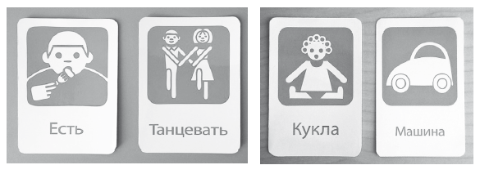
Рис. 6. Пиктограммы, используемые в работе с детьми с ТМНР виях ГБОУ СКШИ

На рис. 7 представлен пример карточек PECS, с помощью которых воспитанники учатся ориентироваться в пространстве, структурировать свое поведение. Ребенку с нарушениями в развитии педагог может не только проговорить, что надо сделать сначала, а что потом, но и закрепить это визуально, показав карточку, которую можно видоизменить. Например: «Сначала Саша кушает, потом идет гулять». В зависимости от режима дня используются карточки на формирование другого вида деятельности.
Интерактивные средства реабилитации, такие как интерактивные доски, компьютеры, становятся отличными помощниками в диагностике развития детей: внимания, памяти, мышления, речи, навыков учебной деятельности и т. д. Это активизирует познавательную активность, расширяет их кругозор, повышает общую культуру родителей в вопросах воспитания. Реабилитация с применением интерактивных комплексов становится более качественной, интересной и продуктивной. При этом происходит качественное усиление результата реабилитации вследствие одновременного воздействия нескольких технологий.

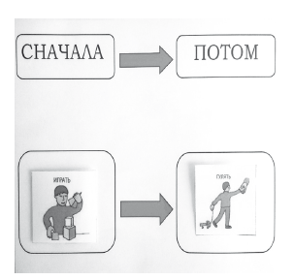
Рис. 7. Пример карточек PECS

В ГБОУ КРОЦ ОСП «Раменки» используют речевые тренажеры «Go Talk» (рис. 8). Принцип их использования такой же, как и карточек PECS. Существует несколько разновидностей таких тренажеров. Самые простые представляют собой устройство с кнопкой, позволяющее записывать и воспроизводить короткие сообщения длиной в 8—10 слов. Например, использование двух кнопок с записанными на них словами «да» и «нет» может существенно облегчить общение с ребенком с РДА И ДЦП. Более сложные тренажеры обычно выпускаются в виде интерактивных досок с несколькими (от 4 до 32) окошками и могут вмещать до 163 сообщений.
Например, «Go Talk 20+» позволяет использовать до 100 различных сменных изображений и 5 основных неизменных сообщений. Под каждым из изображений находится сенсорная кнопка, активация которой сопровождается записанным сообщением, соответствующим данному изображению. Главным преимуществом речевых тренажеров подобного рода становится способность к расширению словарного запаса, т. е. возможности того же самого «Go Talk 20+» не ограничиваются лишь одной сотней сообщений. При помощи специального программного приложения можно самостоятельно изготавливать индивидуальные вкладыши, составляя их из нескольких тысяч картинок, собранных в архиве программы Go Talk.

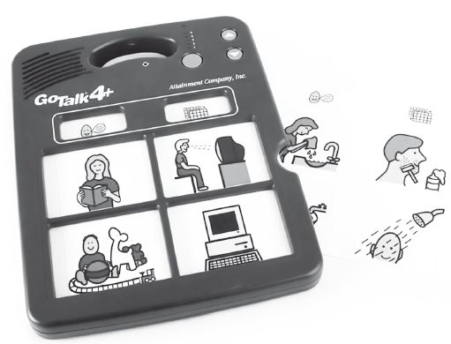
Рис. 8. Речевой тренажер «Go Talk»

Сегодня средствами альтернативной коммуникации при условии установки на них специальных приложений могут стать смартфоны и планшеты. Самый большой недостаток подобного рода – то, что большинство из них не имеют русского интерфейса.
Самое популярное русскоязычное приложение для альтернативной коммуникации – «Говори молча». В программе используется довольно качественная озвучка (как на английском, так и на русском языках), существует возможность добавления новых слов; при этом ребенок может отправить набранное им предложение в виде sms на телефон родителя или другого человека. Установить и использовать это приложение можно на любом устройстве, работающем на системе Android, или на iPad. Похожей функциональностью обладают и другие программы, например Let Me Talk, JABtalk и др. Каждая из них имеет свои преимущества и недостатки.

Характеристика детей, обучающихся по коррекционноразвивающей программе
Рассмотрим категории детей, нуждающихся в альтернативной и дополнительной коммуникации.
Дети с двигательными нарушениями, с ДЦП. У данной категории детей могут наблюдаться параличи, парезы, которые ограничивают речевое общение, не позволяют им хорошо контролировать артикуляцию. У воспитанников с ДЦП отставание в развитии речевого общения часто служит следствием нарушений речевой моторики. К ним относятся ограниченная подвижность мышц языка и губ, насильственные движения, затрудняющие звукопроизношение, расстройства дыхания и голосообразования. У многих детей с церебральным параличом рот полуоткрыт, усилено слюнотечение, наблюдаются затруднения при жевании, иногда при кусании, глотании, питье из чашки и т. п. Нарушения звукопроизношения усиливаются за счет общих двигательных расстройств. Так, при ярко выраженных насильственных движениях в конечностях усугубляются насильственные движения в мышцах лица и языка, голосового и дыхательного аппарата. При общем повышении мышечного тонуса напрягаются мышцы речевого аппарата.
Многие дети с двигательными нарушениями, единственной формой коммуникации которых было выражение согласия и отрицания (например, они поднимали глаза для обозначения слова «да»), получили технологические коммуникационные средства для новых возможностей коммуникации. Детям с ДЦП очень важно использовать вспомогательные технические средства (компьютерные технологии), помогающие расширять арсенал средств общения.
Дети с аутизмом. Согласно МКБ-10, аутизм – своеобразное нарушение психологического развития, которое обычно проявляется к 2,5 годам. Он был впервые описан в 1943 г. Лео Каннером. Основные признаки аутизма: нарушение контакта с окружающим миром, общения с людьми. Особенности аутичных детей описаны в работах К.С. Лебединской, О.С. Никольской и др. Обязательные составляющие РДА, так называемая «триада аутизма»: 1) качественные нарушения социального взаимодействия; 2) нарушения коммуникации; 3) повторяющиеся и стереотипные элементы поведения.
Ребенок с аутизмом не замечает людей, хочет, чтобы его оставили в покое. Если взрослый пытается вступить с ним в контакт, он становится напряженным, агрессивным, проявляет недовольство по отношению к человеку. Степень умственного развития при аутизме различна: в одних случаях интеллект может быть нормальным, в других – у ребенка наблюдается умственная отсталость.
Развитие речи у детей с РДА имеет особенности: одни воспитанники по срокам опережают речевое развитие своих здоровых сверстников, у других наблюдаются задержка речи, эхолалии, постоянное произнесение цитат из рекламы, книги. Речь аутичного ребенка не направлена на общение со взрослыми, он получает удовольствие от манипулирования своими словами, звуками. В некоторых случаях речь полностью отсутствует.
Дети с аутизмом обычно плохо владеют жестами. Считается, что они не имеют осознанного намерения воздействовать на внимание взрослого. В обучение детей с аутизмом включают альтернативную, графическую (визуальное расписание) или жестовую коммуникацию. Эти формы расширяют способы общения.
Дети с речевыми нарушениями. Речь – сложная многоуровневая функциональная система, базирующаяся на совместной деятельности трех основных блоков мозга: энергетического, операционного и программирования. Развитие речи тесно связано с формированием других психических процессов: восприятия, мышления, эмоционально-волевой сферы.
Для детей с тяжелыми нарушениями речи характерно отставание сроков появления первых слов и фраз. Стремление к речевому общению проявляется по-разному: у одних наблюдается низкая речевая активность (у детей с алалией, заиканием), у других – стремление к контакту, но с эмоциональной нестабильностью, раздражительностью (ринолалия, сенсорная алалия, заикание и др.), что приводит к повышенной истощаемости.
Детей с нарушением речи обычно не учат альтернативной коммуникации, как основному языку. Как правило, они относятся к группе вспомогательных средств для поддержания разговорной речи. Используют жесты, фотографии, картинки. Данные средства позволяют понять ребенка и помогают ему осмысленно отвечать на вопросы. Это способствует налаживанию социального взаимодействия и общения с ровесниками.
Дети с нарушениями интеллекта. Термином «умственная отсталость» в отечественной коррекционной педагогике обозначается стойко выраженное снижение познавательной деятельности ребенка, возникшее на основе органического поражения ЦНС.
Умственная отсталость – такая атипия развития, при которой страдают не только интеллект, но и эмоционально-волевая сфера, поведение, физическое развитие. Диффузный характер патологического развития детей данной категории вытекает из особенностей их высшей нервной деятельности (ВНД).
Существуют две формы умственной отсталости: олигофрения и деменция.
Олигофрения возникает в результате поражения головного мозга в период пренатального (внутриутробного), натального (во время родов), раннего постнатального (до 3 лет) развития. При ней отмечаются тотальность и иерархичность нервно-психической деятельности.
Выделяют следующие степени олигофрении: дебильность, имбецильность и идиотию.
При деменции наблюдается распад сформированных ранее психических функций. Данное состояние возникает после 3 лет и характеризуется необратимостью интеллектуального дефекта.
В качестве альтернативной коммуникации в основном используются жесты, помогающие развивать речь, следовательно, и общение.
Дети со множественными нарушениями. У детей со множественными нарушениями наблюдаются двигательные нарушения, особенности развития зрения и слуха. Для них характерны специфические виды стереотипности: потирание рук, раскачивание. Использование коммуникации в данном случае не приведет к расширению словаря, развитию речи, но поможет выразить свои желания и потребности.
Альтернативная коммуникация поможет соблюдать правила в обществе, структурировать поведение, составить программу действий ребенка: например, при разработке предметного расписания (каждый предмет может напоминать, что он должен сделать: чашка – обозначает «пить», пирамидка – «занятие»).

Общие принципы работы с детьми с ОВЗ с использованием разных видов коммуникации
Основная цель работы с детьми с ОВЗ – повышение их качества жизни. Ребенок должен стать более самостоятельным, адаптированным к окружающей среде. Как правило, у детей с ОВЗ чаще всего страдает речь. Многие из них не говорят. Страдает и понимание обращенной речи.
Речь человека – основное средство коммуникации. Ее отсутствие приводит к тому, что общение становится невозможным. Какие же методы и способы можно использовать для развития коммуникации? В этих случаях можно применять альтернативные средства: письменная речь, жесты, картинки, символы, фотографии.
Выбор оптимального средства коммуникации, прежде всего, зависит от возможностей ребенка, способности понимать изображение и реальный предмет.
При работе с детьми по обучению коммуникации часто возникают сложности.
• Обучение требует времени. Овладение самым простым навыком может занимать годы. Некоторые педагоги слишком быстро бросают один метод и пытаются пробовать другие. Дети страдают от прерывания процесса обучения, это приводит к тому, что ребенок теряет навыки, «разучивается» их использовать.
• Дополнительная и альтернативная коммуникация не переносится на другие ситуации. Важно, чтобы обучение коммуникации происходило в естественных условиях. Усвоенные навыки должны закрепляться в новых ситуациях (в школе, дома). Педагогу нужно создавать эти условия для обучения других людей использованию средств коммуникации в работе с ребенком с ОВЗ.
• Зависимость от других. На ранних этапах работы ребенку требуется помощь в освоении коммуникации. Часто возникает зависимость детей от других людей. Воспитанники с ОВЗ не выступают инициаторами общения. Обучение должно строиться с учетом мотивации к общению. Ребенок должен замечать других людей и использовать свои навыки для общения.
В начале использования коррекционно-развивающей программы следует обратить внимание педагогов на особенности детей с ОВЗ: данные о развитии ребенка; состояние поведенческих и эмоциональных реакций; особенности познавательной деятельности; коммуникативные возможности.
Необходимо получить сведения:
– о семье (социально-бытовые условия, взаимоотношения в семье);
– физическом здоровье, двигательном и сенсорном развитии;
– поведенческих и эмоциональных реакциях ребенка, наблюдаемых специалистах;
– особенностях проявления познавательных процессов: восприятия, памяти, мышления;
– уровнях сформированности импрессивной и экспрессивной речи, социально значимых навыков и умений, коммуникативных возможностях (речь и общение);
– игровой деятельности (как играет, есть ли любимые игрушки, озвучивает ли эти игрушки);
– степени сформированности навыков самообслуживания.
Для получения более полных сведений о ребенке проводят анкетирование родителей.
Пример анкеты представлен ниже.

Анкета для родителей
1. Каков состав Вашей семьи?
2. Кому ребенок отдает предпочтение?
3. Нет ли недостатка внимания к ребенку, негативного отношения к нему, гиперопеки?
4. Кто занимается воспитанием ребенка?
5. Посещает ли ребенок ДОО? Если да, нравится ли ему там? Долго ли он привыкал к детскому саду?
6. Легко ли ребенок контактирует с детьми и со взрослыми? Радуется ли, когда к Вам приходят гости?
7. Использует ли ребенок неречевые средства общения: мимику (движения мышц лица), пантомимику (движения всего тела), жесты (движение отдельных частей тела)?
8. Дифференцирует ли ребенок звуки бытовых электроприборов (может показать, что шумит: холодильник, стиральная машина и т. п.)?
9. Каким образом ребенок реагирует на новую игрушку? (Радостно восклицает, молча берет и рассматривает, фактически не реагирует…).
10. Сопровождаются ли его эмоциональные проявления речевыми средствами?
11. Как ребенок решает возникающие перед ним трудности (плачет, обращается за помощью: спрашивает взглядом, интонацией, речевыми средствами)?
12. Как ребенок относится к книгам (бросает их, рвет, рассматривает, любит слушать)?
13. Назовите три приоритетных направления (в порядке важности) в коррекции нарушений Вашего ребенка.
На основе полученных данных делаются выводы о том, какую работу нужно проводить с ребенком с ОВЗ.

Целевой раздел

Пояснительная записка
Коррекционно-развивающая программа «Азбука общения» представляет собой систему занятий, ориентированных на улучшение коммуникативных навыков детей 4–7 лет с ОВЗ.
Основное направление коррекционно-развивающей работы – формирование вербальных и невербальных способов выражения эмоций.
Дети с ОВЗ – своеобразный контингент. Их отличает ряд особенностей: отсутствие мотивации к общению, разлаженность в поведении, негибкость в контактах, повышенная эмоциональная истощаемость, грубое недоразвитие речи и всех ее функций (коммуникативной, познавательной, регулирующей).
В обучении детей с ТМНР используются альтернативные средства коммуникации (жесты, мимика, система символов, пиктограммы). Оно выстраивается таким образом, чтобы невербальные средства стали предпосылкой, а не препятствием к овладению словесными средствами общения. Для детей, не владеющих словесными средствами коммуникации, использование невербальных средств общения станет обходным путем в организации и успешной социализации в обществе.
Использование невербальных (альтернативных) средств коммуникаций безречевыми детьми, детьми с умственной отсталостью будет компенсировать отсутствие полной речевой активности, поможет данной категории детей выражать свои потребности, желания и просьбы, создаст базу для развития речи и познавательной деятельности ребенка.
Обязательна систематическая специальная и педагогическая поддержка коллектива специалистов, родителей и самого ребенка с ОВЗ. Основные направления в специальной поддержке – коррекционная помощь в овладении содержанием обучения, развитие коммуникативной сферы, сознательное использование дополнительной или альтернативной коммуникации.
Планируемые результаты освоения коррекционно-развивающей программы представлены в табл. 1.

Таблица 1
Результаты освоения коррекционно-развивающей программы
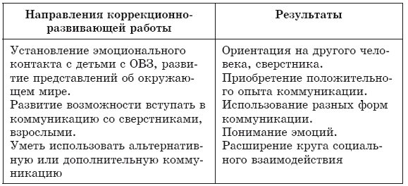

Цель программы: стимулирование коммуникативной активности детей с ОВЗ через создание игровых ситуаций с помощью языковых символов пиктограмм.
Задачи:
– знакомить с эмоциями (радостью, горем, гневом, страхом, удивлением);
– развивать и корректировать психоэмоциональную сферу;
– расширять и обогащать коммуникативные навыки;
– воспитывать социальные чувства, оценочное отношение к окружающему миру.
Этапы реализации программы
Программа разбита на три этапа, тесно связанных между собой и взаимообусловленных.
1-й (подготовительный): изучение и уточнение эмоций (радость, грусть, злость, удивление); формирование умений различать их; развитие невербальных средств общения.
2-й (основной): обеспечение постепенного усвоения, закрепления и введения в связную речь эмоциональной лексики. Коррекционное воздействие осуществлялось на основе формирования навыков употребления эмоциональной лексики.
3-й (заключительный): введение в речь эмоциональной лексики и развитие вербальной коммуникации в процессе игровой деятельности.
Тип программы: краткосрочная (сентябрь – май).
Форма проведения: групповая, индивидуальная.
Условия реализации программы
Главный исполнитель – педагог. Он обеспечивает реализацию запланированных мероприятий, предусмотренных в программе, наличие комплексно-тематического планирования, выполнение содержания занятий программы, сотрудничество с воспитателями, разнообразие приемов и методов коррекции.
Материально-техническое обеспечение
Для проведения занятий необходима отдельная комната или кабинет. Хорошо, если в помещении будут находиться мягкая мебель, музыкальный центр, канцелярские принадлежности.
Основные требования к знаниям, умениям, навыкам (по уровням познавательной активности)
Дети с ОВЗ к концу освоения программы могут с направляющей помощью:
– реагировать на обращение к ним;
– слушать речь педагога, понимать его слова;
– выполнять инструкции;
– различать звуки окружающей действительности, речевые и неречевые;
– выполнять пальчиковые упражнения, простые поручения и задания по словесной инструкции, просьбе, речевое подражание, несложные упражнения для развития артикуляционного аппарата и элементарных произносительных навыков;
– понимать обращенную речь, смысл доступных жестов и графических изображений: рисунков, фотографий, пиктограмм и т. д., слова, обозначающие объекты ⁄ субъекты (предметы, материалы, люди, животные и т. д.);
– использовать средства альтернативной коммуникации (жесты, взгляд, мимику, графические изображения, пиктограммы, коммуникативные тетради), вербальные средства (слово), усвоенный словарный материал в коммуникативных ситуациях;
– правильно здороваться при встрече и прощаться при расставании.
Ожидаемые результаты освоения программы:
– дети с ОВЗ испытывают потребность в коммуникации;
– могут понимать обращенную речь, смысл доступных жестов и графических изображений (рисунков, фотографий, пиктограмм);
– используют средства альтернативной коммуникации в процессе общения: предметы для выражения потребностей путем указания на них жестом, доступные жесты, взгляд, мимику для передачи сообщений, графические изображения (пиктограммы) объектов и действий путем указания на изображение или передачи карточки с изображением или другим доступным способом;
– понимают слова, обозначающие объекты и явления природы, объекты рукотворного мира и деятельность человека;
– могут использовать вербальные средства коммуникации.

Содержательный раздел

Программа рассчитана на 12 занятий, проводимых 1 раз в неделю. Их продолжительность – 25–30 мин. Занятия проводит дефектолог или логопед.
Структура занятий традиционная: они состоят из вводной, основной и заключительной частей.
При определенной нежесткой структурированности занятий каждый ребенок с ОВЗ имеет возможность реализовать себя, показать определенный уровень умений, а взрослый или сверстник похвалить его за маленькие успехи.
Принципы подачи материала:
– повышенной трудности (введение в «зону ближайшего развития»); от «общего к частному»;
– коррекционной направленности образовательной деятельности;
– учета индивидуальных особенностей ребенка с ОВЗ (ребенок может или сказать, или показать (если у него трудности в речевом плане));
– наглядности (на занятиях предусмотрены разный наглядный дидактический материал, пиктограммы, картинки и ДР)•
Программа предусматривает использование в работе:
– арт-терапевтических методик;
– бесед;
– игровых, коррекционных, релаксационных, психогимнастических упражнений;
– активных разминок.
Все занятия может проводить дефектолог или логопед.
Перед началом занятий специалисты проводят диагностику и заполняют карту динамического наблюдения (приложение 1). После их завершения фиксируются результаты работы по программе (приложение 2).

Тематическое планирование
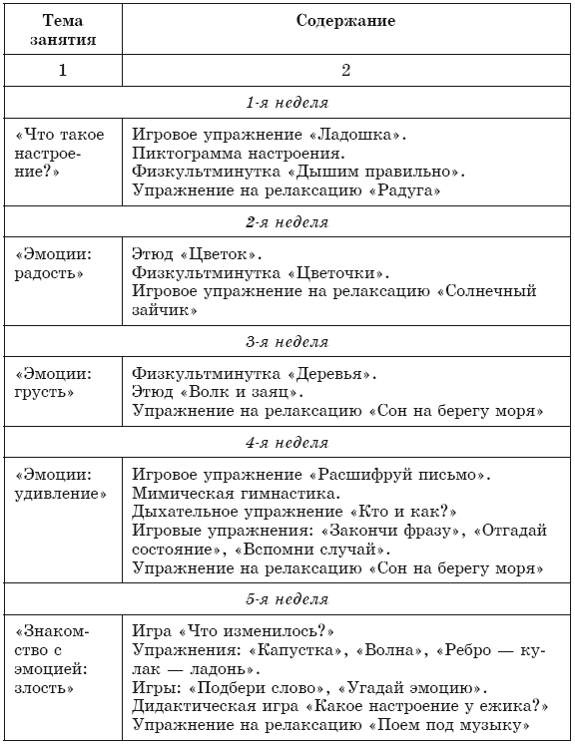
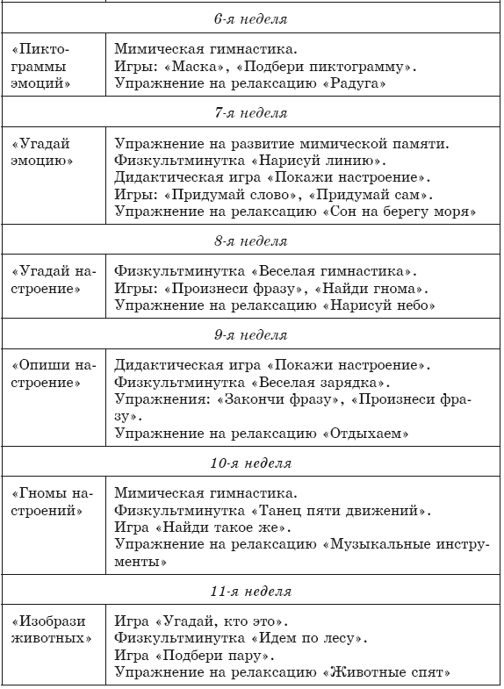
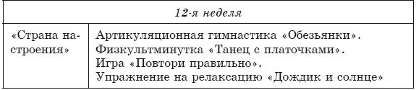

Коррекционно-развивающие занятия по коммуникации

Занятие 1. Что такое настроение?
Цель: формирование представлений об эмоциях.
Задачи
Образовательные:
– знакомить со словами, обозначающими эмоции;
– обучать приемам расслабления.
Воспитательная: формировать интерес к занятиям, умение работать в коллективе.
Коррекционно-развивающие:
– формировать интерес к общению;
– развивать слуховое восприятие.
Оборудование: иллюстрации к сказкам, изображения гномов, ладошки из цветного картона, пиктограммы с изображением эмоций, аудиозапись спокойной музыки, аудиопроигрыватель.

* * *
I. Вводная часть
Дефектолог (логопед). Здравствуйте, ребята! Я очень рада видеть вас на занятии. Давайте познакомимся. Как вас зовут? Покажите рукой на себя и назовите свое имя.
Дети показывают ладонью на себя и называют свое имя, как могут (в зависимости от своих речевых возможностей).
А теперь поздоровайтесь друг с другом, улыбнитесь друг другу и скажите: «Привет!»
Дети выполняют задание.
Как здорово, что мы встретились!

II. Основная часть
Дефектолог (логопед). Ребята, а вы любите читать сказки? А какие сказки вы знаете?
Дети отвечают.
На доске прикреплены иллюстрации к сказкам.
Если кто-то затрудняется с ответом, дефектолог (логопед) просит найти сказку на картинке.
Покажите мне на картинке сказку, где Маша и Медведь.
Дети выполняют задание.
А я люблю сказку о Белоснежке и семи гномах. Знаете, что это за сказка? Давайте сходим в гости к Белоснежке и ее друзьям. На минутку закроем глаза. Раз, два, три… Открывайте глаза – мы в волшебной сказке!
Дети выполняют задания.
Ребята, посмотрите на волшебную стену. Кого мы там видим? Здесь изображены гномы. Но они не простые. Это гномы настроения.
На стене изображены гномы с разным выражением лица.
А вы, ребята, знаете, что такое настроение?
Дефектолог (логопед) подводит детей к выводу о том, что настроение – состояние человека, которое он испытывает в определенное время.
Какое бывает настроение?
Дети отвечают. Если они затрудняются, дефектолог (логопед) говорит, что настроение бывает веселое или грустное.
Гномы приготовили для нас задание. Давайте попробуем его выполнить вместе.

Игровое упражнение «Ладошка»
Дефектолог (логопед) показывает определенную пиктограмму, прикрепленную к ладони, а дети определяют и называют эмоцию.
Дефектолог (логопед) просит, чтобы дети также повторили эти эмоции, сделали грустное или веселое лицо. Воспитанники выполняют задание.
Дефектолог (логопед). Молодцы! А теперь отдохнем немного.

Физкультминутка «Дышим правильно»
Вдох – подъем на носках, руки через стороны вверх; выдох – наклон вниз, руки свободно опущены. Упражнение повторяется 2–3 раза.
Дефектолог (логопед). Посмотрите, у каждого гнома свое настроение. Давайте определим его. А какое у вас сегодня настроение? Может ли оно меняться? Почему?
Дети отвечают.
Дефектолог (логопед) объясняет детям, что настроение может зависеть от событий, которые происходят в жизни человека, от его самочувствия, погодных условий.
А теперь вместе с гномами выполним интересные упражнения. Я буду показывать на гнома, а вы попробуете изобразить, какое у него настроение.
Дефектолог (логопед) акцентирует внимание на выражении лица, просит руками пощупать свои брови, рот.
Молодцы, ребята!

III. Заключительная часть
Упражнение на релаксацию «Радуга» (Р. Радеева)
Выполняется под спокойную музыку.
Дефектолог (логопед). А теперь мы отдохнем. Располагайтесь так, чтобы вам было удобно. Закройте глаза и слушайте мой голос. Представьте себе, что вы лежите на траве, над вами – чистое, голубое небо, светит солнце. Вам спокойно и тепло. (Пауза,) Вы смотрите в небо и видите большую радугу, она переливается яркими цветами: красным, оранжевым, желтым, зеленым, голубым, синим, фиолетовым. Это не простая радуга. Она опускается на землю, светится теплым, чудесным светом, наполнена энергией. Почувствуйте, как она согревает вас. (Пауза,) Вы чувствуете себя сильными, счастливыми, самыми лучшими. Улыбнитесь радуге. Откройте глаза и улыбнитесь друг другу.
Дети выполняют задания.
Дефектолог (логопед) подводит итог занятия, поощряет каждого ребенка.

Занятие 2. Эмоции: радость
Цель: формирование представлений о радости.
Задачи
Образовательные:
– продолжать знакомить с понятиями, обозначающими эмоции;
– обучать приемам коммуникации.
Воспитательная: формировать ориентирование на сверстника во время занятия.
Коррекционно-развивающие:
– развивать и корректировать умение выражать, понимать и воспроизводить радость с помощью мимических упражнений, музыки и наглядных пособий, общую моторику, слуховое внимание;
– развивать эмоциональную память.
Оборудование: музыкальное сопровождение, смайлики с изображением эмоций, улыбающееся солнышко из картона.

* * *
I. Вводная часть
Дефектолог (логопед). Здравствуйте, ребята! Я очень рада снова видеть вас на занятии! Давайте выразим нашу радость и поздороваемся друг с другом с помощью жестов и мимики.
Дети улыбаются друг другу, приветствуют друг друга жестами (машут рукой).
Мы говорили на прошлом занятии, что у каждого человека есть настроение. Оно может быть радостным и грустным.
А сейчас отгадайте загадку:
Солнце печет,
Липа цветет,
Рожь поспевает,
Когда это бывает?
(Летом.)

Ребята, о каком времени года эта загадка?
Дети. О лете.
Дефектолог (логопед). Давайте вспомним о нем. Какие признаки лета вы знаете?
Дети отвечают (тепло, много цветов).
Звучит радостная музыка.

Этюд «Цветок»
Дефектолог (логопед). Ребята, представьте, что мы на лесной полянке летом. Давайте послушаем, какая музыка играет.
Звучит веселая музыка.
Давайте пошагаем под музыку.
Дети выполняют задание.
Какое настроение передает музыка?
Дети. Радостное, веселое.
Дефектолог (логопед). Верно, музыка радостная, солнечная, веселая.
Дефектолог (логопед) знакомит детей с новыми понятиями, разъясняет их значение, например: «Радостная – значит, выражающая радость; солнечная – как яркий свет солнца».
Затем показывает из картона детям яркое солнышко.
Вот такое солнечное у нас настроение, веселое.
Давайте улыбнемся друг другу еще раз!
Дети улыбаются.
Физкультминутка «Цветочки»

Дефектолог (логопед). А теперь давайте представим, что мы маленькие цветочки. С каким настроением мы будем изображать цветок?
Дети отвечают. Садятся на корточки, опускают голову и руки. Затем поднимают голову, распрямляют корпус, разводят руки в стороны – «цветок расцвел». Слегка откидывают голову назад, медленно поворачиваются вслед за «солнцем»; глаза полузакрыты, на лице улыбка.
Дефектолог (логопед) вместе с детьми анализирует использованные движения.
С каким настроением мы изображали цветок? Какими движениями мы передавали радость?
Дети отвечают.
Дефектолог делает акцент на том, что каждый ребенок, изображая цветок, выражает радость по-своему.
Когда возникает радостное настроение?
Дети отвечают.
Радость – это когда все радуются. Бывает радость большая, а бывает маленькая. Радость – это когда праздник, когда никто не плачет. Попробуем изобразить радость на своем лице. Что для этого нужно сделать? Как можно передать радость?
Дети отвечают.
Дефектолог (логопед) обобщает высказывания детей о причинах появления радости, просит выбрать соответствующую пиктограмму из набора.
Очень хорошо! А теперь посмотрите на это солнышко.
Дефектолог (логопед) опять показывает улыбающееся солнышко.
Какое оно? Грустное? Сердитое? Или веселое, радостное?
Дети отвечают.
III. Заключительная часть
Игровое упражнение на релаксацию «Солнечный зайчик»
Выполняется под тихую, спокойную музыку.
Дефектолог (логопед). Представьте, что солнечный зайчик сел вам на глаза. Вы их закрыли. Он побежал по лицу. Нежно погладьте лоб, нос, рот, щеки, голову, шею, руки, ноги. Солнечный зайчик забрался на живот – погладьте его. Он не озорник. Солнечный зайчик любит и ласкает вас, подружитесь с ним.
Дети выполняют задание.
Отлично! Мы подружились с солнечным зайчиком. Глубоко вздохнем и улыбнемся друг другу. Как здорово, что мы встретились! Теперь давайте возьмемся за руки и покружимся друг с другом.
Дефектолог (логопед) подводит итог занятия, поощряет каждого ребенка.

Занятие 3. Эмоции: грусть
Цель: формирование представлений о грусти.
Задачи
Образовательные:
– продолжать знакомить с понятиями, обозначающими эмоции;
– обучать приемам расслабления.
Воспитательная: формировать интерес к занятиям, умение работать в группе.
Коррекционно-развивающие:
– развивать и корректировать эмоциональную память путем выполнения мимических упражнений;
– стимулировать к активной речи;
– развивать общую моторику, умение выражать, понимать и воспроизводить грусть.
Оборудование: музыкальное оформление, изображение гномов с разными выражениями лица, пиктограммы с изображением разных эмоций, мяч.

* * *
I. Вводная часть
Дефектолог (логопед). Здравствуйте, ребята! Возьмите друг друга за руки и встаньте в круг.
Дети выполняют задание.
Сейчас я буду каждому бросать мяч, а вы его ловите и называйте свое имя, как можете.
Дети выполняют задания. Если какой-то ребенок не может назвать свое имя, то показывает мячом на себя и бросает его другому.

II. Основная часть
Дефектолог (логопед). Отгадайте загадку:
Пришла без красок и без кисти
И перекрасила все листья.
(Осень.)

Осенью природа увядает, с деревьев осыпается листва. Идет дождь, дует ветер, на дорогах лужи. Ребята, как вы думаете, какое настроение передает осень?
Дети. Печальное, грустное.
Дефектолог (логопед). Печальное – значит, проникнутое печалью, грустное – вызывающее грусть.
Влияет ли погода на настроение людей? Почему?
Дети отвечают. Дефектолог (логопед) обобщает ответы детей.
Теплое солнышко, пение птиц, первая зелень настраивают нас на веселое, радостное солнечное настроение. Пасмурное небо и дождь могут вызвать грустное, печальное, тоскливое настроение. Но люди говорят: «У природы нет плохой погоды», потому что любая погода: и дождливая и солнечная по-своему хороша.

Физкультминутка «Деревья»
Дефектолог (логопед). Деревья пробуждаются весной, тянутся к свету, солнцу. (Дети приподнимаются на носках, разводят руки в стороны и поднимают вверх.) Они начинают распускаться (разжимают кулаки). Легко качают на ветру ветками (покачиваются из стороны в сторону). Листья трепещут (выполняют движения кистями рук). Деревья увядают (постепенно опускают руки, сгибают их в локтях). Деревья раскачиваются на ветру (покачиваются из стороны в сторону). Деревья отдыхают, застывают (руки скрещены, кисти опущены).
Представьте ситуацию: вы вернулись с прогулки и скучаете у окна, а на улице – пасмурно, идет дождь, дует холодный ветер. Изобразите грусть: голова поникшая, брови приподняты и сдвинуты, глаза прищурены, уголки губ опущены, согнутые в локтях руки подпирают подбородок.
Дети выполняют задание.
А вот и наши знакомые гномы настроений. Давайте поздороваемся с ними.
Дети выполняют задание.
Скажите, какое настроение у каждого из гномов?
Дети выполняют задание и говорят: «Здравствуй, радостный гном», «Здравствуй, грустный гном и т. д.».
А вам, ребята, бывает грустно?
Дети отвечают.

Этюд «Волк и заяц»
Дефектолог (логопед) читает текст.
Дефектолог (логопед). Волк гнался за зайцем, но заяц быстро убежал и скрылся. Волк остался голодным и расстроился, а заяц радуется, что сумел убежать.
Ребята, о каких эмоциях идет речь?
Дети. О грусти и радости.
Дефектолог (логопед). Выберите соответствующую пиктограмму и изобразите эти эмоции.
Дети выполняют задания.

III. Заключительная часть
Упражнение на релаксацию «Сон на берегу моря»
Дефектолог (логопед) предлагает детям отправиться на морской берег и отдохнуть. Дети удобно устраиваются на ковре или на стульях, закрывают глаза.
Выполняется под тихую, спокойную музыку.
Дефектолог (логопед). Представьте, что вам снится один и тот же сон. Вы видите то, что делали на занятии – закрепляли полученные навыки. (Пауза,) Когда музыка смолкнет, вы откроете глаза. (Пауза, Музыка смолкает, дети медленно встают,)
Дефектолог подводит итог занятия, хвалит детей.

Занятие 4. Эмоции: удивление
Цель: формирование представлений об удивлении.
Задачи
Образовательная: развивать дыхание, мимическую мускулатуру.
Воспитательная: формировать интерес к занятиям, умение работать в группе.
Коррекционно-развивающие:
– развивать и корректировать умение выражать, понимать и воспроизводить эмоцию удивления посредством мимических упражнений и пиктограмм, эмоциональный словарь в процессе речевых игр, слуховое внимание;
– корректировать звукопроизношение.
Оборудование: конверт с письмом, музыкальное сопровождение, пиктограммы с изображением разных эмоций.

* * *
I. Вводная часть
Дефектолог (логопед). Пусть сядет на место тот, кто назовет свое имя ласково и улыбнется.
Дети выполняют задание.
О чем мы беседовали на прошлом занятии?
Дети отвечают.

II. Основная часть
Дефектолог (логопед). Как можно определить настроение человека?
Дети. По выражению лица: глазам, губам, бровям.
Дефектолог (логопед). А какое у вас сегодня настроение? Почему? Найдите свое настроение среди карточек.
На столе лежат карточки с разными пиктограммами настроения (грустное, веселое, злое).
Дети отвечают и выполняют задание.

Игровое упражнение «Расшифруй письмо»
Дефектолог (логопед). Сегодня к нам пришло письмо, но не обычное, а зашифрованное. Давайте его расшифруем.
Дефектолог (логопед) показывает карточку, на которой нарисован удивленный мальчик. Дети называют эмоциональное состояние героя.

Мимическая гимнастика
Дефектолог (логопед). Давайте покажем удивление. Посмотрите, как у мальчика: рот открыт, брови, верхние веки, плечи приподняты, руки разведены в стороны. Сделайте удивленное лицо.
Дети выполняют задание.
Когда возникает удивление? Почему?
Дети отвечают. Дефектолог (логопед) обобщает их высказывания о причинах появления удивления.

Дыхательное упражнение «Кто и как?»
Дефектолог (логопед) произносит текст, дети повторяют последние звуки и слоги.
Как пыхтит тесто? «Пых-пых-пых».
Как шипит гусь? «Ш-ш-ш…».
Как мы смеемся? «Ха-ха-ха…».
Как воздух выходит из шарика? «С-с-с…».

Игровое упражнение «Закончи фразу»
Дефектолог (логопед). Закончите фразу вместе со мной: «Я удивляюсь, когда…». (При этом педагог показывает разные картинки детей с изображением разных ситуаций.)
Дети выполняют задание.

Игровое упражнение «Отгадай состояние»
Дефектолог (логопед). Отгадайте по описанию эмоциональные состояния и выберите нужную карточку.
Дефектолог (логопед) описывает радость, грусть, удивление. Дети показывают соответствующие им пиктограммы.

Игровое упражнение «Вспомни случай»
Дефектолог предлагает детям вспомнить ситуации, когда они удивлялись, рассказать об известных им удивительных, необыкновенных, поразительных вещах. Дети выполняют задания.
Дефектолог (логопед). А сейчас послушайте рассказ, отгадайте эмоциональное состояние героя и изобразите его с помощью мимики и жестов.
Однажды Толя пришел домой, приоткрыл дверь и увидел, что дедушка принес крокодила. Толя очень удивился… Мальчик стал наблюдать за ним. Крокодил то подползал к нему, то удалялся. Дедушка сказал, что это не живой крокодил, а игрушка.
Толя и дедушка еще долго играли с крокодилом, и всем было очень весело.
Дети выполняют задания.

III. Заключительная часть
Упражнение на релаксацию «Сон на берегу моря»
(см. занятие 3, с. 35)
Дефектолог подводит итог занятия, хвалит каждого ребенка.

Занятие 5. Эмоции: злость
Цель: формирование представлений о злости.
Задачи
Образовательные:
– продолжать знакомить с понятиями, обозначающими эмоции;
– обучать приемам расслабления.
Воспитательная: формировать умение отвечать на потребности сверстников.
Коррекционно-развивающие:
– учить соотносить пиктограмму эмоций с картинкой;
– развивать и корректировать умение выражать, понимать и воспроизводить злость;
– развивать мелкую моторику, зрительное восприятие, слуховое внимание.
Оборудование: музыкальное сопровождение, пиктограммы с изображением различных эмоций, картинки с изображением героев в различных эмоциональных состояниях.

* * *
I. Вводная часть
Дефектолог (логопед). Пусть сядет на место тот, кто ласково назовет имя своего соседа и улыбнется.
Дети выполняют задание.

II. Основная часть
Дефектолог (логопед). Давайте вспомним, о каком эмоциональном состоянии мы говорили на прошлом занятии.
Дети отвечают.
Какие эмоциональные состояния вы знаете?

Игра «Что изменилось?»
Перед детьми разложены пиктограммы с изображением радости, грусти, удивления. Дефектолог (логопед) просит детей закрыть глаза и добавляет карточку с изображением злого настроения. Воспитанники открывают глаза и говорят, что изменилось.
Дефектолог (логопед). Внимательно рассмотрите карточки. Назовите каждое настроение и изобразите его с помощью мимики и жестов.
Дети выполняют задания.
Что вы чувствовали в тот момент, когда изображали злость? Из-за чего вы можете разозлиться?
Дети отвечают. Дефектолог (логопед) подводит воспитанников к выводу, что каждый человек может разозлиться, когда его обижают, делают ему больно.
За что взрослые чаще всего сердятся на вас?
Дети отвечают.
Покажите, какие бывают выражения лиц у взрослых, когда они сердятся на детей.
Дети выполняют задание на развитие мелкой моторики.

Упражнение «Капустка»
Дети изображают, что они режут капусту, трут ее на терке, мнут руками.

Упражнение «Волна»
Дети делают волнообразные движения правой, потом левой рукой.

Упражнение «Ребро – кулак – ладонь»
Дефектолог (логопед) сжимает кулак, затем ставит ладонь ребром, потом кладет ее расправленную. Дети повторяют за ним.

Игра «Подбери слово»
Дефектолог (логопед) предлагает подобрать как можно больше слов, близких по значению к слову «злость» с помощью сюжетных картинок.
Дети находят изображения, которые передают состояние злости.

Игра «Угадай эмоцию»
Дефектолог (логопед) последовательно показывает картинки с изображением героев в различных эмоциональных состояниях.
Дефектолог (логопед). Что чувствует герой? Почему вы так считаете?
Дети отвечают. Дефектолог (логопед) поощряет самостоятельные рассуждения детей с ОВЗ.

Дидактическая игра «Какое настроение у ежика?»
Дефектолог (логопед) рассказывает историю с различными интонациями (радости, грусти, злости, удивления).
Вышел ежик из домика и увидел бабочку (интонация удивления). Бабочка предложила ежику пойти посмотреть на яркое солнышко (интонация радости). Друзья вместе поднялись на высокую гору и увидели солнышко, а когда оно спряталось за тучи, ежику и бабочке стало грустно (интонация грусти).
Рассердился ежик на тучку (интонация злости) и попросил, чтобы она не прятала солнышко. Ведь так нужно, чтоб солнышко дарило всем тепло. Послушалась тучка и улетела. Выглянуло опять солнышко (интонация радости).
Дети внимательно слушают рассказ, определяют, какое настроение у героя, и показывают соответствующую пиктограмму.

III. Заключительная часть
Упражнение на релаксацию «Поем под музыку»
Дети сидят на стульчиках и пропевают гласные звуки вместе с дефектологом (логопедом).
Дефектолог (логопед) подводит итог занятия, хвалит каждого ребенка.

Занятие 6. Пиктограммы эмоций
Цель: ознакомление с пиктограммами.
Задачи
Образовательные:
– расширять представления о способах выражения эмоций;
– обучать приемам расслабления.
Воспитательная: формировать интерес к занятиям, умение работать в группе.
Коррекционно-развивающие:
– развивать умение определять эмоциональные состояния путем описания мимики и жестов, пантомимические способности детей;
– развивать и корректировать зрительное восприятие, понимание и воспроизведение основных эмоциональных состояний в процессе игровых упражнений, слуховое внимание. Оборудование: пиктограммы.

* * *
I. Вводная часть
Дефектолог (логопед). Здравствуйте, ребята! Готовы ли вы к занятию? Как вы настроены на занятие? Покажите с помощью мимики и жестов.
Дети отвечают и выполняют задание.
Сегодня мы будем играть в разные интересные игры.
II. Основная часть
Мимическая гимнастика
Дети морщат лоб, поднимают брови, сжимают губы, прищуриваются.

Игра «Маска»
Один ребенок изображает настроение при помощи мимики и жестов, а остальные определяют, какую эмоцию он показывает, и поднимают соответствующую пиктограмму.
Дефектолог (логопед). А вот и наши знакомые – гномы настроений. Давайте поздороваемся с ними.
Дети рассматривают картинку с изображением гномов с разным выражением лица, называют их настроение, произносят приветствие: «Здравствуй, радостный гном (грустный гном и т. д.)», описывают их мимику и жесты.

Игра «Подбери пиктограмму»
К каждому гному настроения дети подбирают правильную пиктограмму, выражающую его эмоцию. Дефектолог (логопед) проводит беседу по результатам игры.

III. Заключительная часть
Упражнение на релаксацию «Радуга» (Р. Радеева) (см. занятие 1, с. 29)
Дефектолог (логопед) подводит итог занятия, поощряет каждого ребенка.

Занятие 7. Угадай эмоцию
Цель: обобщение знаний об эмоциях.
Задачи
Образовательные:
– обобщать знания об основных эмоциях;
– обучать детей приемам расслабления.
Воспитательная: формировать интерес к занятиям, умение работать в группе.
Коррекционно-развивающие:
– развивать умение определять эмоциональные состояния путем выполнения упражнений на мимическую память, понимать и воспроизводить основные эмоциональные состояния;
– развивать и корректировать зрительное восприятие, носовое дыхание, слуховое внимание через выполнение упражнений на релаксацию.
Оборудование: пиктограммы с изображением различных эмоций, 4 иллюстрации, изображающие людей в различных эмоциональных состояниях, карточки с предложениями.

* * *
I. Вводная часть
Дефектолог (логопед). Здравствуйте, ребята! Готовы ли вы к занятию? Как вы настроены на занятие? Покажите это с помощью мимики и жестов.
Дети отвечают и выполняют задание.

II. Основная часть
Упражнение на развитие мимической памяти
Дети по описанию мимики изображает нужную эмоцию.
Дефектолог (логопед) последовательно показывает детям четыре иллюстрации, изображающие людей в различных эмоциональных состояниях (радость, удивление, грусть, злость), затем спрашивает: «Что чувствует мальчик? Почему вы так думаете?»
Дети отвечают. Дефектолог (логопед) обращает внимание воспитанников на их мимику и жесты.

Физкультминутка «Нарисуй линию»
И.п.: сидя. Поворот головы вправо, глубокий вдох через нос. Медленный поворот головы по максимально возможной амплитуде с продолжительным выдохом через нос («рисуем линию»). То же в другую сторону.

Дидактическая игра «Покажи настроение»
Дефектолог (логопед). Ребята, вы уже знаете, что люди переживают самые разные чувства. Как можно определить, что чувствует человек, какое у него настроение?
Дети отвечают.
Дефектолог (логопед) раскладывает на подносе пиктограммы с изображением основных эмоциональных состояний, лежащие лицевой стороной вниз, и предлагает выбрать по одной. Дети по очереди показывают с помощью мимики и жестов выбранную эмоцию, а остальные угадывают и показывают ее.

Игра «Замени слово»
Дети определяют эмоциональное состояние сказочного героя, затем подбирают соответствующую пиктограмму и кладут ее рядом с карточкой с соответствующим предложением.
Предложения
• Радостный зайчик бежал по дорожке.
• Грустный ослик гулял на полянке.
• Злой людоед возвращался в свой каменный дворец.
• Удивленная лягушка выпрыгнула из кувшина.

Игра «Придумай сам»
С опорой на пиктограммы дети составляют небольшой рассказ, используя эмоциональную лексику.

III. Заключительная часть
Упражнение на релаксацию «Сон на берегу моря»
(см. занятие 3, с. 35).
Дефектолог (логопед) хвалит каждого ребенка, делает общий вывод по теме занятия.

Занятие 8. Угадай настроение
Цель: закрепление полученных знаний об эмоциях.
Задачи
Образовательные:
– систематизировать знания об основных эмоциях;
– обучать приемам расслабления.
Воспитательная: формировать интерес к занятиям, умение работать в группе.
Коррекционно-развивающие:
– развивать образную память, интонационную выразительность речи, общую моторику;
– развивать и корректировать зрительное восприятие, слуховое внимание.
Оборудование: музыкальное сопровождение, плакат «Белоснежка и гномы», краски, листы формата А4 для рисования.

* * *
I. Вводная часть
Дефектолог (логопед). Здравствуйте, ребята! Я очень рада вас видеть снова на занятии. Давайте выразим нашу радость и поздороваемся друг с другом с помощью жестов и мимики.
Дети выполняют задание.
О чем мы беседовали на прошлом занятии?
Дети отвечают.
Давайте вспомним, кто такие гномы настроений. Из какой они сказки? Зачем они к нам пришли?
Дети отвечают.
Гномы приглашают вас на гимнастику.
Дефектолог (логопед) поочередно указывает на изображение гномов, дети называют их настроение, произносят приветствие, стараясь передать интонацию радости, грусти, удивления, передают настроение с помощью мимики.
А теперь давайте ласково улыбнемся друг другу.
Дети выполняют задание.
Молодцы!
Какое у вас сегодня настроение? Почему?
Дети отвечают.

Физкультминутка «Веселая гимнастика»
Дефектолог (логопед). Сегодня мы будем выполнять необычную гимнастику. Каждый из вас хозяин своего тела. Вы можете им управлять. Давайте попробуем.
Дефектолог (логопед) произносит текст, дети выполняют движения в соответствии с ним.
Вы проснувшиеся котята – тянем лапки, выпускаем коготки, поднимаем мордочки. А сейчас вы крадущиеся в джунглях тигры – идем на носочках бесшумно, осторожно. Станем осенним листочком – покачаемся на ветру легко, воздушно! Подул ветер и оторвал листочки – полетим легко, плавно.

Игра «Произнеси фразу»
Дефектолог (логопед) предлагает придумать и произнести фразу от имени сказочного гнома, обращая внимание на интонационную выразительность речи. Дети выполняют задание.

Игра «Найди гнома»
Перед детьми плакат «Белоснежка и гномы». По описанию мимики и жестов нужно найти того или иного гнома и показать его.

III. Заключительная часть
Упражнение на релаксацию «Нарисуй небо»
Звучит спокойная музыка. Дети рисуют красками под спокойную музыку красивое небо и солнышко.
Дефектолог (логопед) делает выводы.

Занятие 9. Опиши настроение
Цель: закрепление знаний об основных эмоциях.
Задачи
Образовательные:
– закреплять знания об основных эмоциях;
– обучать приемам расслабления.
Воспитательная: формировать интерес к занятию, умение работать в группе.
Коррекционно-развивающие:
– развивать эмоциональную память, зрительное восприятие, общую моторику и дыхание, интонационную выразительность речи;
– развивать и корректировать слуховое внимание.
Оборудование: музыкальное сопровождение, пиктограммы с изображением эмоций, фотографии с изображением людей в различных эмоциональных состояниях.

* * *
I. Вводная часть
Дефектолог (логопед). Здравствуйте, ребята! Я очень рада снова видеть вас на занятии. Давайте выразим нашу радость и поздороваемся друг с другом с помощью жестов и мимики.
Дети выполняют задание.
О чем мы беседовали на прошлом занятии? Что такое настроение? Как можно его показать?
Дети отвечают и выполняют мимическую гимнастику.

Дидактическая игра «Покажи настроение»
Дефектолог (логопед) выносит на подносе пиктограммы с изображением эмоций, лежащие лицевой стороной вниз.
Дефектолог (логопед). Выберите по одной пиктограмме с изображением эмоций. Не показывайте их друг другу. Изобразите эмоцию, нарисованную на картинке (пиктограмме), а остальные пусть отгадают ее.
Физкультминутка «Веселая зарядка»
Носом – вдох,
Дети делают вдох и поднимают руки.
А выдох – ртом,
Делают выдох и опускают руки.
Дышим глубже,
Делают глубокий вдох.
А потом – марш на месте,
Ходят на месте.
Не спеша,
Коль погода хороша!
Улыбаются.

Упражнение «Закончи фразу»
Дефектолог (логопед) предлагает детям закончить фразы: «Мне грустно, когда…», «Я радуюсь, когда…». Воспитанники выполняют задание.
Дефектолог (логопед) обобщает высказывания детей о причинах грусти и радости.

Упражнение «Произнеси фразу»
Дефектолог (логопед) предлагает произнести фразу «Падает снег» с интонацией радости, удивления, грусти и выбрать нужную пиктограмму. Обращает внимание на интонационную выразительность речи.

III. Заключительная часть
Упражнение на релаксацию «Отдохнем»
Дети лежат на коврике и слушают с закрытыми глазами спокойную музыку. Через 3 мин встают.
Дефектолог (логопед). Улыбнитесь и скажите друг другу: «Мне нравится играть с тобой».
Дети выполняют задание, прощаются, машут руками друг другу.

Занятие 10. Гномы настроений
Цель: закрепление знаний об основных эмоциях.
Задачи
Образовательные:
– закреплять знания об основных эмоциях;
– обучать приемам расслабления.
Воспитательная: формировать интерес к занятию, умение работать в группе.
Коррекционно-развивающие:
– развивать эмоциональную память, зрительное восприятие, общую моторику и дыхание, интонационную выразительность речи;
– развивать и корректировать слуховое внимание.
Оборудование: музыкальное сопровождение, плакат «Белоснежка и гномы», пиктограммы и фотографии с изображением разных эмоций, музыкальные инструменты: колокольчик, металлофон.

* * *
I. Вводная часть
Дефектолог (логопед). Пусть сядет на место тот, кто назовет свое имя ласково и улыбнется.
Дети выполняют задание.
О чем мы беседовали на прошлом занятии?
Дети отвечают.

II. Основная часть
Дефектолог (логопед). Как вы себя чувствуете? Какое у вас настроение? Почему?
Дети отвечают и выбирают пиктограмму, соответствующую своему настроению. Дефектолог (логопед) показывает фотографии с изображением людей в разных эмоциональных состояниях.
Какие еще эмоциональные состояния вы знаете? Покажите каждое настроение на фотографии.
Дети отвечают и выполняют задание.

Мимическая гимнастика
Дефектолог (логопед) показывает картинку с изображением гномов, находящихся в разном настроении.

Дефектолог (логопед). А вот и наши знакомые – гномы настроений. Сегодня мы с ними сделаем гимнастику.
Дефектолог (логопед) читает предложения, дети угадывают, о каком эмоциональном состоянии он говорит, и изображают его с помощью мимики и жестов.
• Улыбаемся, как солнышко, – мы очень рады.
• Какое чудо – удивились!
• Погрустим, как осенний дождик. Как грустно!
• Разозлились, как Бармалей, мы очень злые!
• А теперь мы спокойны: глаза прикрыты, губы расслаблены. Мы отдыхаем.
Молодцы!

Физкультминутка «Танец пяти движений»
Дефектолог (логопед). Течет прозрачная вода. (Дети мягко, плавно выполняют волнообразные движения поочередно левой и правой рукой.) Идем через чащу резко, четко (маршируют с высоким подниманием коленей и размашистыми движениями рук). Превращаемся в сломанные куклы (поднимают руки через стороны вверх). Летаем, как бабочки – легко, изящно (выполняют легкий бег на носках). Отдыхаем (спокойно стоят).
Послушайте предложения о гномах, определите, какое у них настроение, назовите его и выразите с помощью мимики.
Гном болеет, лежит в постели
И с утра скучает.
(Грусть.)
Гном зимой поймал снежинку,
Подобрал на горке льдинку.
Прибежал домой и… ах!
Лишь вода была в руках.
(Удивление.)
Целый день он хмурит брови
И грозит всем кулаком.
Да, сегодня гном не в духе —
Навестим его потом.
(Злость.)
У гнома сегодня день рождения
И подарков от друзей не счесть:
Книжки, сладости, игрушки,
Даже шар воздушный есть!
(Радость.)

Игра «Найди такое же»
Перед детьми плакат «Белоснежка и гномы».
Дефектолог (логопед) описывает настроение. Дети находят на плакате гнома с такой же эмоцией, показывают его и объясняют свой выбор, подбирают соответствующую пиктограмму.

III. Заключительная часть
Упражнение на релаксацию «Музыкальные инструменты»
Двое детей играют на колокольчике и металлофоне. Остальные тихо ходят под музыку, изображая гномов.
Дефектолог (логопед) хвалит детей.

Занятие 11. Изобрази животных
Цель: формирование умения определять эмоции героев сказок.
Задачи
Образовательные:
– формировать умение передавать различные эмоции невербально;
– учить разным способам коммуникации.
Воспитательная: формировать умение работать в коллективе.
Коррекционно-развивающие:
– развивать зрительное восприятие;
– формировать речь, слоговую структуру слова.
Оборудование: музыкальное сопровождение, маски животных, пиктограммы, картинки и разрезные картинки с изображением диких животных.

* * *
I. Вводная часть
Дефектолог (логопед). Пусть сядет на место тот, кто назовет животных, которых он знает.
Дети выполняют задание.
Я буду показывать картинки, а вы будете отхлопывать по слогам слова-названия этих животных.
Дефектолог (логопед) показывает картинки с изображением животного. Дети отхлопывают по слогам слово-название и повторяют его.
Дефектолог (логопед) вывешивает на доску все картинки с изображением животных.

II. Основная часть
Дефектолог (логопед). Сейчас пусть каждый наденет маску животного, которую я дам. И мы постараемся изобразить это животное.
Дефектолог (логопед) раздает детям маски лисы, медведя, волка, зайца, ежика.
Дети выполняют задание: двигаются, издают звуки, как животные.

Игра «Угадай, кто это»
Дефектолог (логопед) показывает одному ребенку картинку с изображением животного. Он его изображает, а остальные дети отгадывают.
Дефектолог (логопед) читает предложения, дети угадывают, о каком животном идет речь, называют и изображают его (показывают соответствующую эмоцию).
• Злой, сердитый ходит по лесу.
• Всех боится, от всех убегает, прячется, прыгает ловко и любит морковку.

Физкультминутка «Идем по лесу»
Дефектолог (логопед). Ребята, сейчас мы пойдем по лесу. Вы слышите, как шумит лес? Давайте встанем на носочки, потянемся к солнышку и покачаемся, как деревья.
Дети встают на носочки, поднимают руки вверх и машут ими.
А теперь ветер стих, садимся на корточки.
Дети садятся на корточки.
Встаем, делаем вдох и выдох, улыбаемся друг другу.
Дети выполняют задания.
Послушайте предложения о животных и угадайте, какое у них настроение. Покажите его.
• Вот идет лисичка хитрая и всем улыбается.
• Вот идет медведь косолапый и грустный, ему меда не хватило.
Дети выполняют задания.

Игра «Подбери пару»
Перед детьми разрезные картинки с изображением животных. Они складывают их и подбирают соответствующую пиктограмму.

III. Заключительная часть
Упражнение на релаксацию «Животные спят»
Дети под музыку изображают различных животных, которые спят в своих домиках.
Дефектолог (логопед) хвалит детей.

Занятие 12. Страна настроения
Цель: формирование умения выражать свои эмоции.
Задачи
Образовательные:
– закреплять знания об основных эмоциях;
– учить выражать свои эмоции телесным контактом, мимикой, речью.
Воспитательная: учить работать в группе сверстников.
Коррекционно-развивающие:
– развивать зрительное восприятие;
– формировать речь.
Оборудование: музыкальное сопровождение, краски, листы с контурными изображениями города, рек и морей, платочки и шапочки гномов желтого и синего цвета.

* * *
I. Вводная часть
Дефектолог (логопед). Ребята, сегодня мы идем в путешествие по сказкам настроения.
Давайте поздороваемся друг с другом ладошками.
Дети касаются друг друга ладонью.
Давайте поздороваемся пяточками.
Дети касаются друг друга пятками.
Давайте поздороваемся коленями.
Дети касаются друг друга коленями.
А теперь поздороваемся плечами.
Дети касаются друг друга плечами.
Теперь улыбнемся друг другу и скажем: «Здравствуй… (имя ребенка)».
Дети выполняют задание.

II. Основная часть
Дефектолог (логопед). Нарисуйте радостное настроение.
Дети рисуют красками радостное настроение.
Сейчас мы попадем в Страну радости. Тут все должно быть яркое и красивое. Тут живет яркий желтый цвет!
Перед детьми контурное изображение города.
На картинке изображен красивый город. В нем живет радость. Давайте вместе раскрасим этот чудесный город. Он будет желтого цвета.
Дети выполняют задание, рассказывают, что раскрасили.

Артикуляционная гимнастика «Обезьянки»
Дефектолог (логопед) показывает упражнения под музыку, дети повторяют их.

Упражнение «Улыбка»
Дефектолог (логопед). Улыбаемся красиво, широко.
Дети широко улыбаются, чтобы были видны зубы.
Саша, покажи всем, как ты улыбаешься.
Ребенок выполняет задание.

Упражнение «Покажи страх»
Дефектолог (логопед). Ребята, давайте покажем, что нам страшно. Какими у нас будут лицо, брови, глаза?
Дети изображают страх.
Молодцы!

Упражнение «Слоник»
Дефектолог (логопед). Вытянем губы вперед и сделаем удивленное лицо.
Дети выполняют задание.
Оглянитесь, сейчас мы в синей стране. Это Страна грусти. Тут много рек и морей. Давайте раскрасим их в синий цвет.
На столах контурные изображения рек и морей. Дети раскрашивают их синим цветом губками.

Физкультминутка «Танец с платочками»
Дефектолог (логопед) раздает детям желтые и голубые платочки. Воспитанники в соответствии с цветом платочков выполняют движения: синий – медленно двигаются, желтый – улыбаются и быстро шагают под музыку.

Фонетическая ритмика
Деф ектолог (логопед). А теперь мы узнаем, какие разные гномы живут в Стране грусти и Стране радости.
Выходит ребенок в синей шапочке гнома. Произносит: «Эх!» и разводит руки в стороны. Говорит: «Ух!» и вытягивает руки вперед и губы трубочкой. Произносит «Ох!» и поднимает руки вверх.
Дети повторяют движения и слоги за гномом.
Под веселую музыку вбегает ребенок в желтой шапочке гнома и радостно говорит: «Ах!», затем улыбается и разводит руки в стороны. Произносит: «Ха!» и встает на носочки. Говорит: «Ха-ха-ха» и хлопает в ладоши.
Дети повторяют движения и слоги за гномом.

Игра «Повтори правильно»
Дефектолог (логопед) просит детей изобразить грустное или радостное настроение.
Дети выполняют задание.
Дефектолог (логопед). Вот какие две страны вы сегодня посетили: в одной живет грусть, в другой – радость.
Когда вам бывает радостно? А когда грустно?
Дети отвечают.

III. Заключительная часть
Упражнение на релаксацию «Дождик и солнце»
Дефектолог (логопед). Ребята, представьте, что сейчас идет дождик, и нам грустно. Давайте изобразим грусть. (Дети изображают грусть,) Но вот выглянуло солнышко. Давайте улыбнемся друг другу, похлопаем другу друга (улыбаются, хлопают друг друга).
А теперь пусть каждый из вас нарисует свою страну настроения и расскажет о ней. А потом мы сделаем выставку наших работ.
Дети выполняют задания.
Дефектолог (логопед) хвалит детей.

Организационный раздел

Для успешной реализации программы необходимо создать коррекционно-развивающую среду, которая должна быть доступной и привлекательной для детей с ОВЗ. Образовательная организация должна быть укомплектована педагогическими работниками. При необходимости можно использовать сетевые формы реализации коррекционно-развивающих программ.
Очень важно взаимодействие дефектолога (логопеда) и воспитателя. Задачи, стоящие перед этими специалистами при реализации программы, представлены в табл. 2.

Таблица 2
Взаимодействие дефектолога (логопеда) и воспитателя
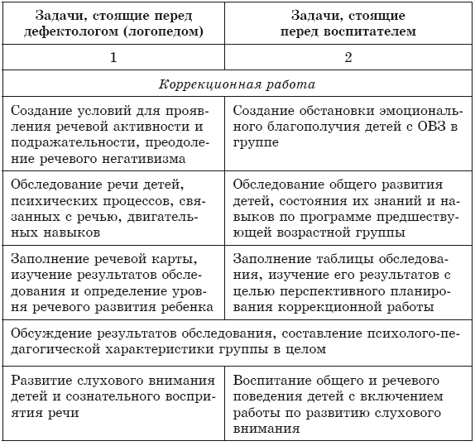
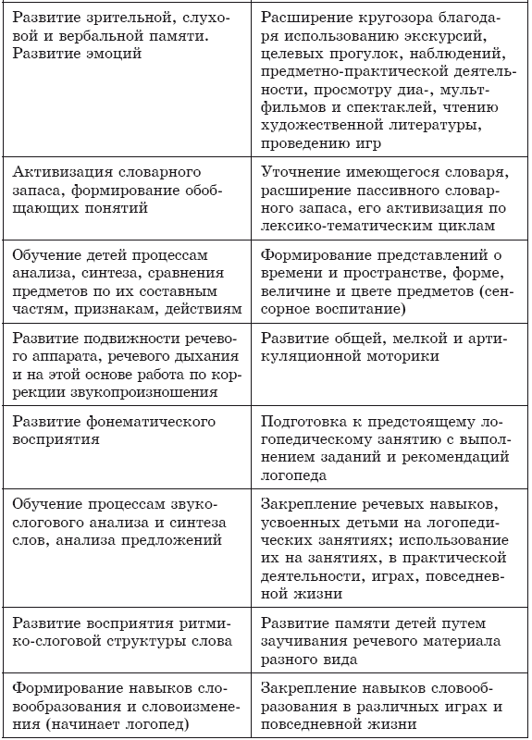
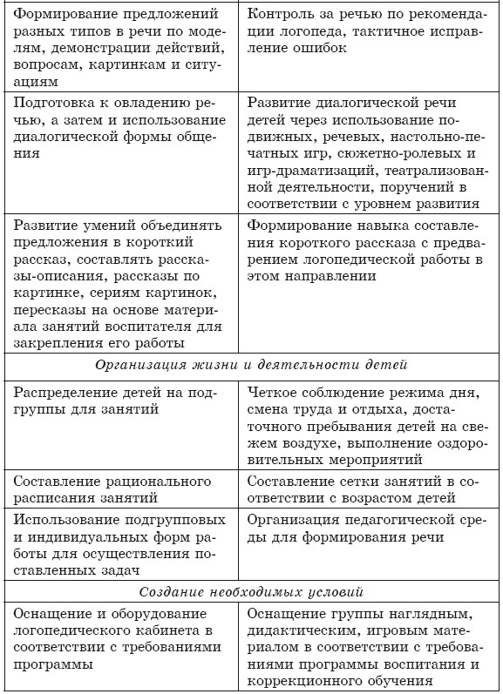
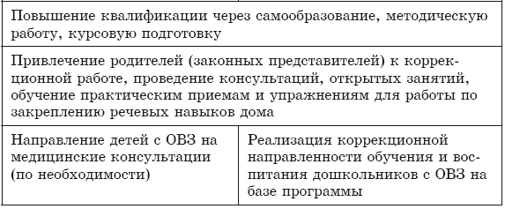

Материально-техническое обеспечение
Материально-техническое обеспечение должно отвечать не только общим, но и особым образовательным потребностям детей с ОВЗ. В связи с этим необходимо тщательно продумать организацию пространства для занятий, подобрать наглядный и демонстрационный материал.
Наглядный и демонстрационный материал
• Карточки с эмоциями.
• Рисунки.
• Графические изображения.
• Предметы.
• Дидактические пособия.
• Символы.
• Пиктограммы.
• Индивидуальный раздаточный материал.
• Технические средства обучения (презентации).
• Сюжетные картинки различной тематики для развития речи.

Заключение
Несмотря на изученность проблемы альтернативной коммуникации тема еще недостаточно раскрыта. Языковое развитие никогда не прекращается, люди всю жизнь изучают новые слова, знакомятся с новыми выражениями.
Дети с нарушениями в развитии испытывают значительные трудности при овладении речью. Некоторые дети с ОВЗ плохо различают звучащую речь, порой даже кажется, что они не понимают, когда окружающие говорят, а когда нет. В данном случае поможет альтернативная коммуникация.
Дети с ОВЗ, пользующиеся вспомогательной и альтернативной коммуникацией, нуждаются в поддержке, а педагоги и члены семьи воспитанников – в обучении. Нужны также высокотехнологические устройства для общения детей с ОВЗ. Все чаще заинтересованным специалистам удается найти интересную методику, электронное средство коммуникации, которые облегчают и расширяют возможности детей с ОВЗ. В то же время есть трудности и ограничения использования коммуникации.
При реализации данной программы «Азбука общения» необходимо использовать последовательность, комплексность в обучении детей с ОВЗ, наблюдать за реализацией данной программы и взаимодействием с семьей ребенка, контролировать процессы.

Приложения

Приложение 1
Карта динамического наблюдения^{[1]}
«_________ 200 г.
Имя ребенка, дата рождения____________________
Диагноз

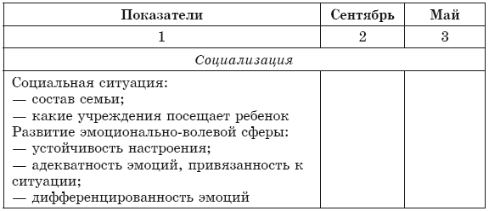
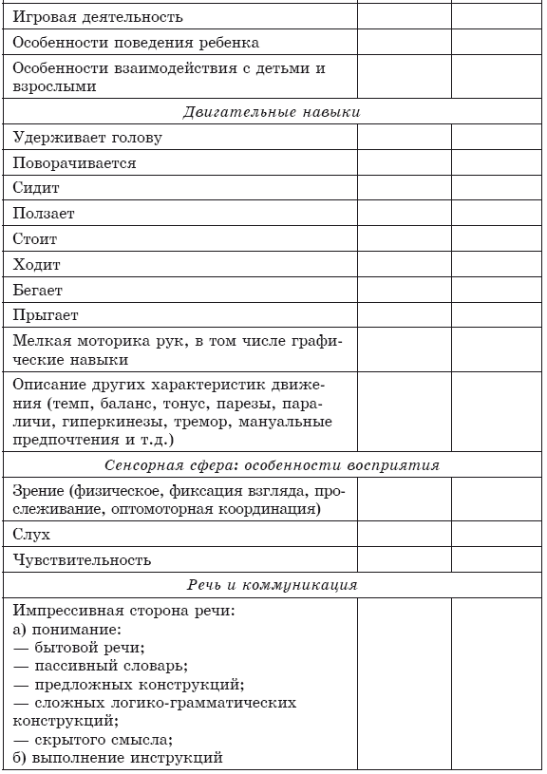
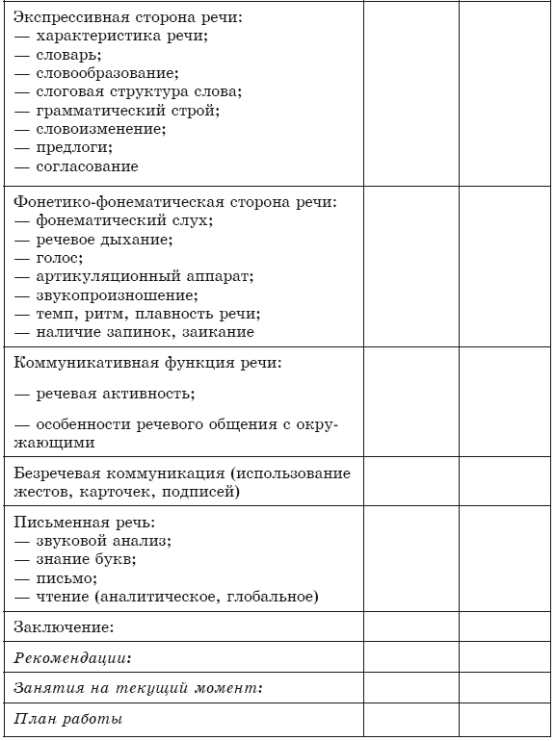

Приложение 2
Пример динамики развития ребенка в ходе работы по программе «Азбука общения»
Андрей, 7 лет

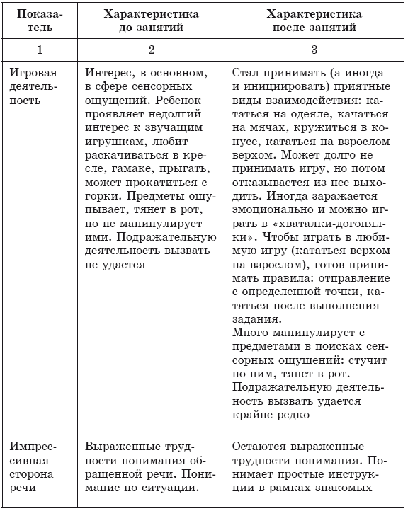
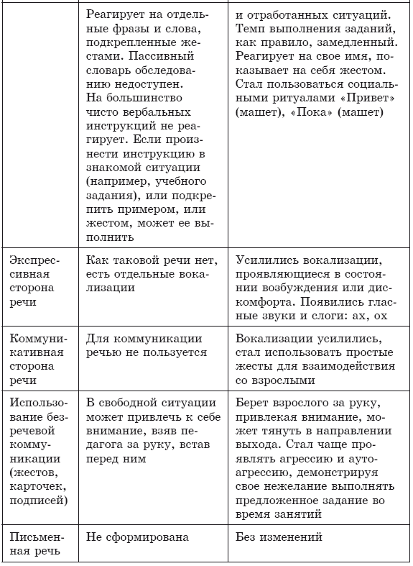

Список использованной и рекомендуемой литературы
Бараева Л.Б., Логинова Е.Т., Лопатина Л.В. Я – говорю! Я ребенок. Упражнения с пиктограммами: рабочая тетрадь для занятий с детьми. М., 2007.
Дедюхина Г.В., Кириллова Е.В. Учимся говорить. 55 способов общения с неговорящим ребенком. М., 1997.
Иншакова О.Б. Развитие и коррекция графомоторных навыков у детей 5–7 лет: В 2 ч. Ч. 1. М., 2005.
Игры и занятия с детьми раннего возраста с психофизическими нарушениями: Метод, пособие ⁄ Под ред. Е.А. Стребелевой, Г.А. Мишиной. 2-е изд. М., 2006.
Катаева А.А., Стребелева Е.А. Дидактические игры и упражнения в обучении умственно отсталых дошкольников: Кн. для учителя. М., 1993.
Куликовская Т.А. Артикуляционная гимнастика в считалках: пособие для логопедов, воспитателей логопедических групп и родителей. М., 2008.
Игры и занятия с детьми раннего возраста, имеющими отклонения в психофизическом развитии ⁄ Под ред. Е.А. Стребелевой, Г.А. Мишиной. М., 2002.
Танцюра С.Ю., Кононова С.И. Альтернативная коммуникация в обучении детей с ОВЗ. М., 2017.
Танцюра С.Ю., Кононова С.И. Индивидуальная образовательная программа в условиях инклюзии: Метод, рекомендации. М., 2017.
Танцюра С.Ю., Кононова С.И. Альтернативная коммуникация в обучении детей с ОВЗ. М., 2017.
Танцюра С.Ю., Мартыненко С.М., Басангова Б.М. Сопровождение семьи ребенка с ОВЗ: Метод, рекомендации. М., 2017. Янушко Е.А. Игры с аутичным ребенком. М., 2004.

notes

Примечания

1
Составлена на основе: Питерси М., Трилор Р. Маленькие ступеньки: Программа ранней педагогической помощи детям с отклонениями в развитии. М., 2001.

